殿山第二小だより
令和 ５年 ９月 ６日 第 １３ 号
枚方市立殿山第二小学校
TEL:０５０－７１０２－９０４４
発行責任者 校 長 山 本 容 子

9月に入りましたが、まだまだ残暑厳しく、熱中症対策に気をもむ日々が続いています。子どもたちの心身の健康が維持されてこそ、学習意欲も湧いてくることと思いますので、睡眠時間の確保、栄養バランスを考
えた食事（特に朝ご飯をしっかり食べてくること。）、適切な水分補給については、子どもたち自身
が、自分の体のことを考えて、日々の生活を過ごしてほしいと思っています。
さて、先週金曜日、9月1日「防災の日」に合わせて、「大阪880万人避難訓練」を行いました。
ちょうど、掃除の時間帯（13:20～13:35）での訓練でした。常日頃から、「もしも」の時に備えて、
放送の指示が聞こえたら、「身を守る行動」をとれるように、どのようにすれば「自分の命を守れ
るか？」ということを『考える』『実践する』子どもたちであってほしいと願っているところです。
いろいろな場所で掃除をしていた子どもたちが、放送の指示で、運動場の中央に集まり身をかが
め頭を守るような姿勢でじっと待つ姿や廊下掃除の子どもたちは、窓際から離れた場所で身を守っ
たり、近くにある机などの下に入り込んだりと、「シーン」と学校中が静まり返って、「地震が収ま
りました。」という放送が聞こえるまで「自分の命を守る」ために、今できる安全確保の態勢をと
ることができていました。
自然災害は、ある日突然身に降りかかります。台風・豪雨・河川の氾濫・地震・土砂崩れ・落雷・
火災などなど、毎年、毎年、未だかつてない被害がもたらされている状況です。被害が悪いように
更新されていっているようで、心配の種は尽きません。しかしながら、「備えあれば憂いなし」と
いう諺があるように、殿山第二小学校校区では、今は安全に生活できているということに感謝しつ
つ、常に「明日は我が身に、生起するかもしれない。」という危機意識（心構え）は持って前向き
に、一日一日の生活を大切に過ごしていきたいと思います。
保護者の皆様、地域の皆様、どうぞ今後とも子どもたちの安全・安心な生活を守っていくために、互いにつながりあいながら和やかで生き生きと活動する子どもたちの育成にご支援・ご協力いただきますようお願いいたします。

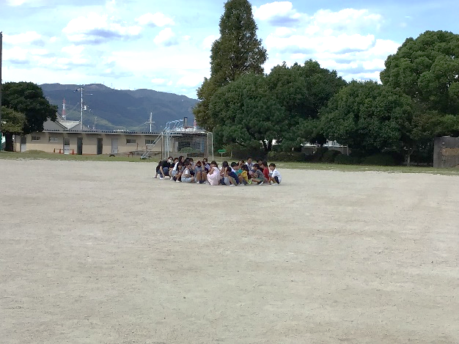
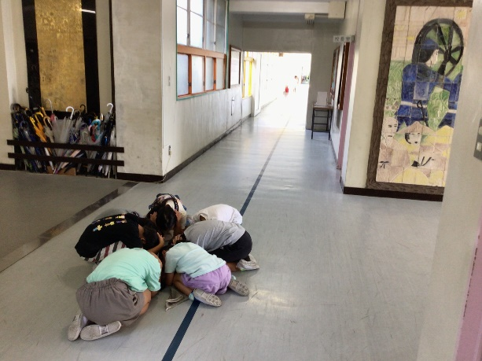
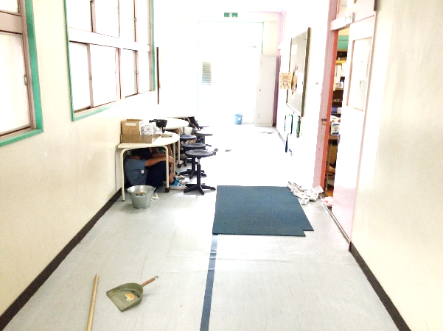
「」の時に備えて
その４

＜運動場での避難＞
高学年の子どもたちが率先して避難誘導をしてくれていました。
＜廊下での避難＞
放送を聞いて、すぐに避難態勢をとることができていました。
＜保健室近くでの避難＞
見事に机の下に入り込んで、頭を低くした態勢をとっています。

